**Adatbázis rendszerek I. BSc**

7. Gyak.

2022. 11. 08

**Készítette:**

Petró Balázs Bsc

Mérnökinformatikus

FO71M2

**Miskolc, 2022**

1. feladat Mentés: neptunkod_7.1.txt Adottak az alábbi tábla: KÖNYV (isbn C(20) PK, cim C(40), targy C(30), ar INT) Adja meg az alábbi műveletek relációs algebrai alakját. - könyvek címei, - a 2000-nél drágább könyvek adatai, - az 1000-nél olcsóbb könyvek címei, - a tárgyak nevei, - az ‘AB’ tárgyú könyvek címe és ára.

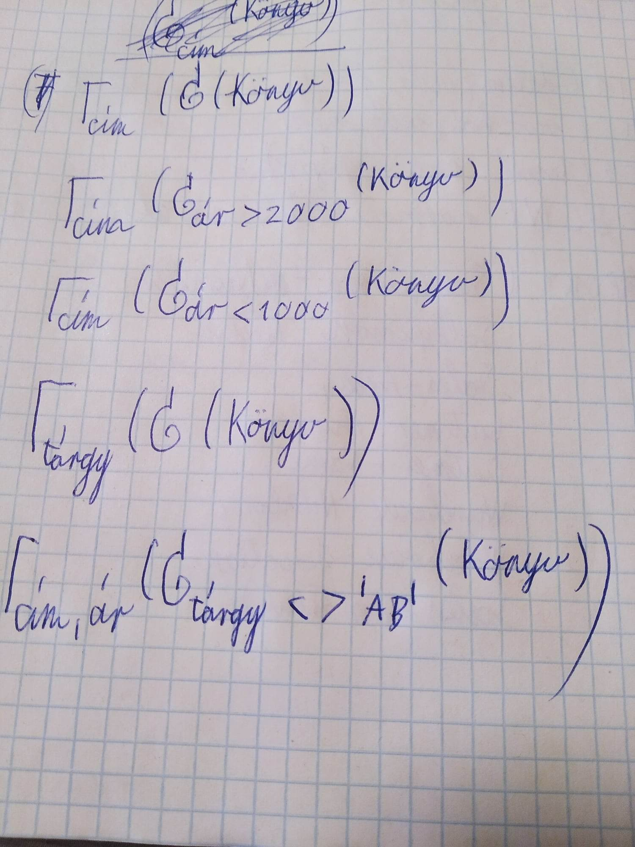

Javítva:

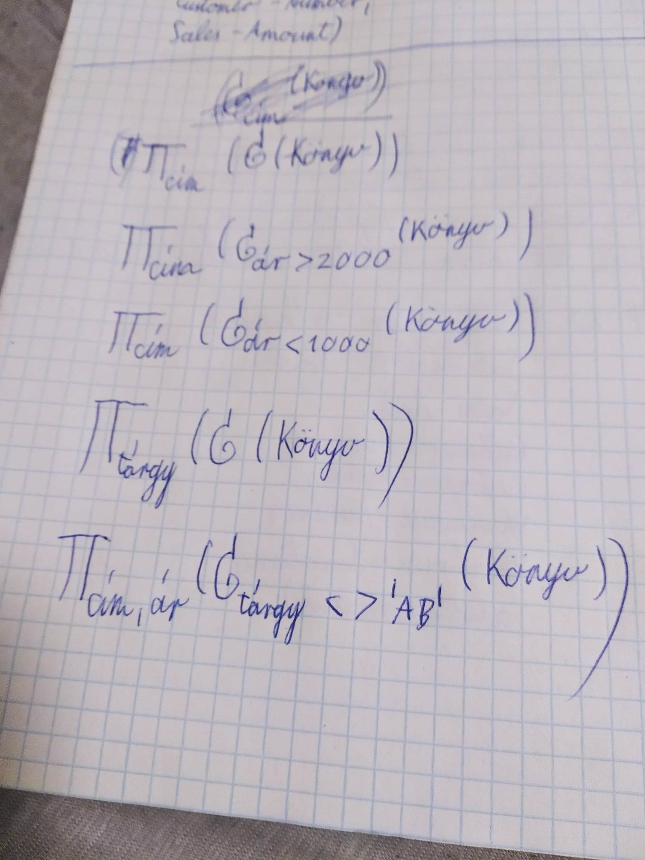

1. feladat Adottak az alábbi tábla: Mentés: neptunkod_7.2.txt KÖNYV (isbn C(20) PK, cim C(40), targy C(30), ar INT) Adja meg az alábbi műveletek relációs algebrai alakját. - a könyvek darabszáma, - a könyvek átlagára, - a legolcsóbb könyv ára, - az ‘AB’ kategóriájú könyvek darabszáma, - a legdrágább AB kategóriájú könyv ára, - az átlagárnál drágább könyvek címei, - az átlagárnál drágább könyvek darabszáma.

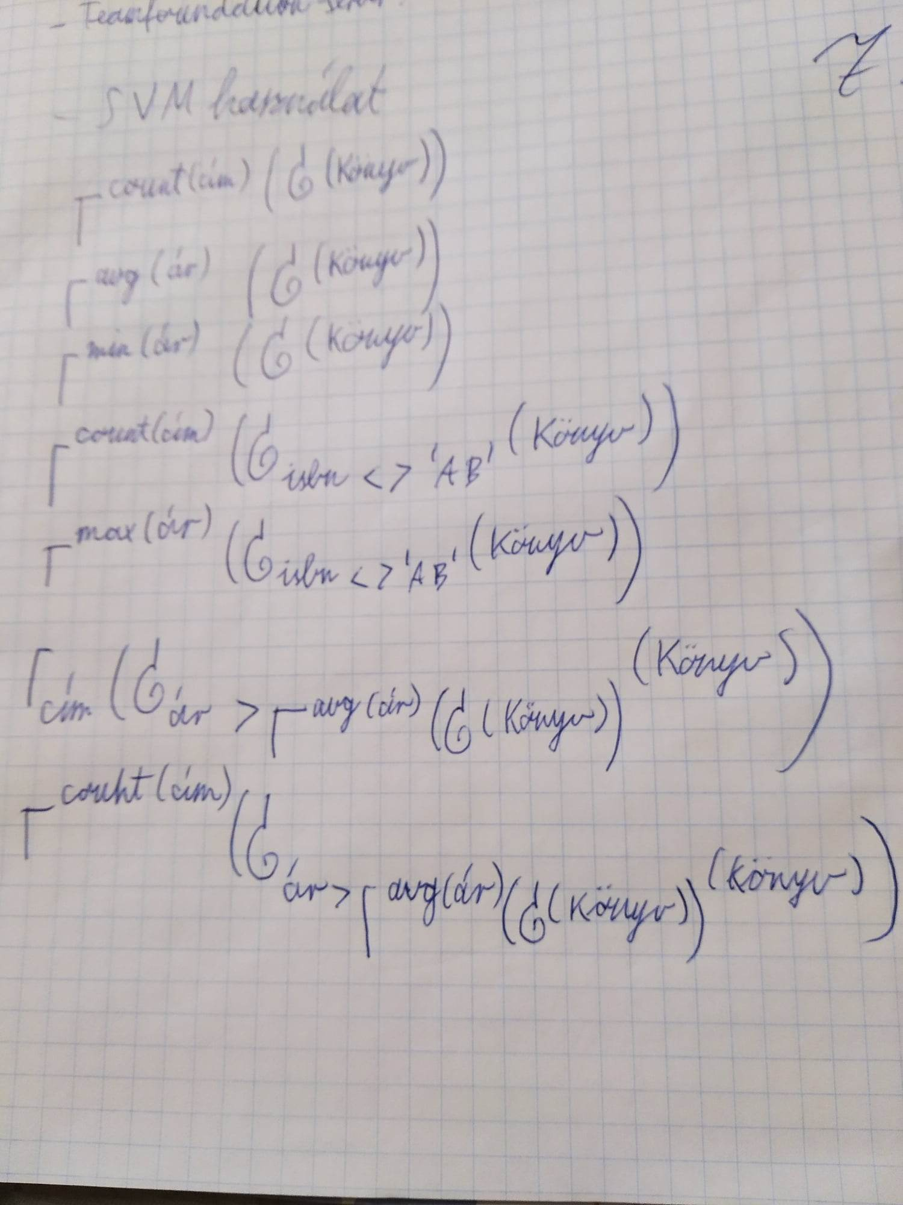

Javítva:

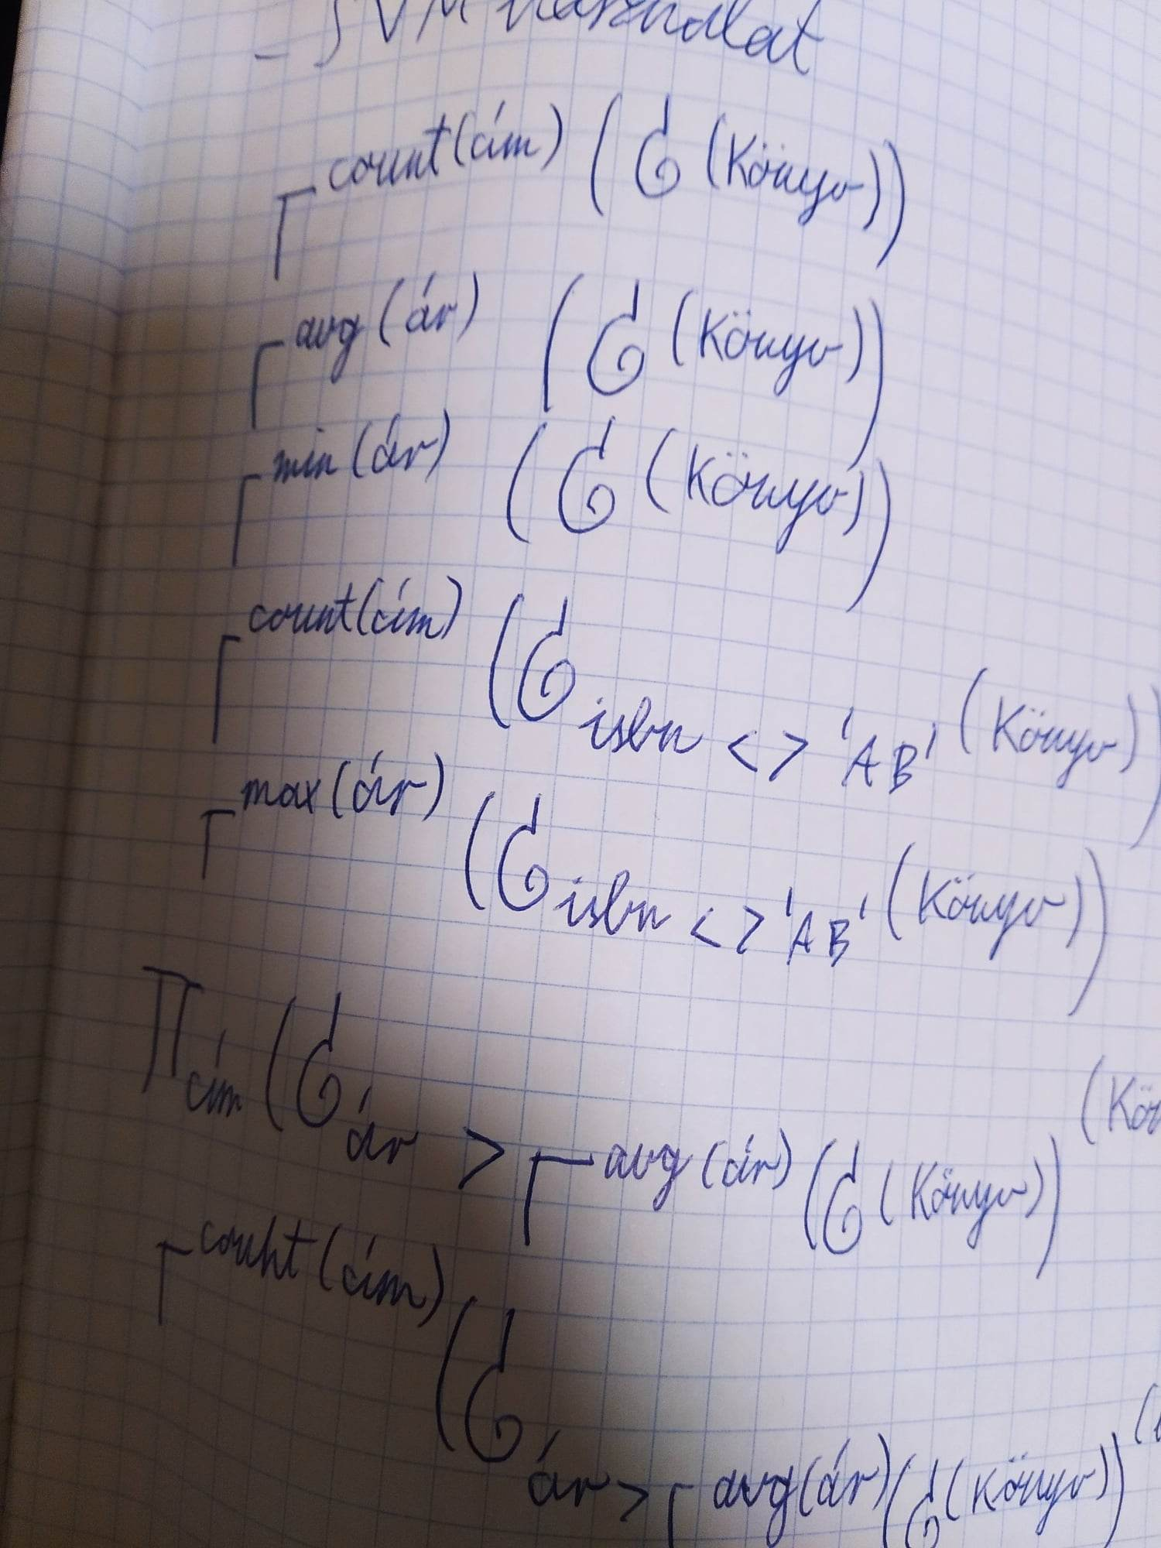

1. feladat Mentés: neptunkod_7.3.txt Adott az alábbi relációs adatbázis:. CREATE TABLE gyarto (adoszam INT PRIMARY KEY, nev VARCHAR2(30) NOT NULL, varos VARCHAR2(200)); CREATE TABLE termek (tkod INT PRIMARY KEY, nev VARCHAR2(50) NOT NULL, ear INT CHECK (EAR > 0), kategória CHAR(10), gyarto INT REFERENCES GYARTO); Adja meg az alábbi műveletek relációs algebrai alakját. - az X kategóriájú termékek neve és kódja - a termékek neve és a gyártó neve együtt - az X kategóriájú termékek gyártóinak nevei - az Y-nál drágább termékek darabszáma - az Y-nál drágább termékek gyártóinak darabszáma

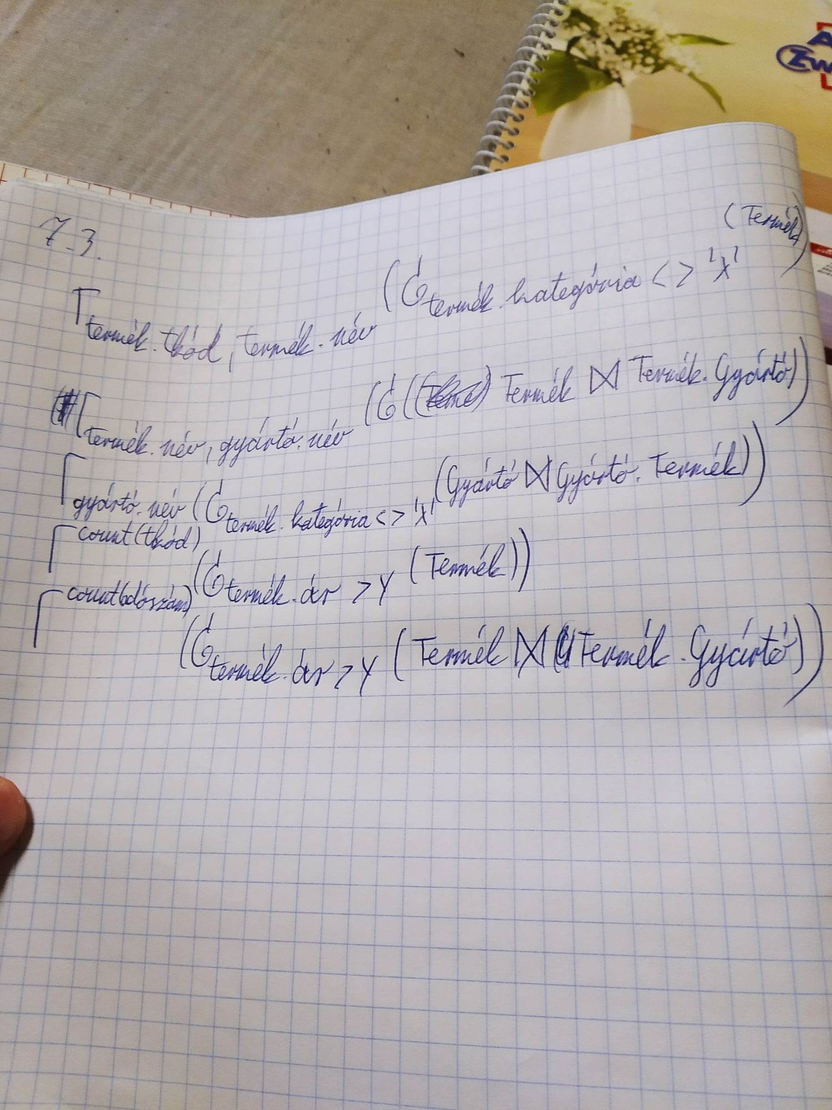

Javítva:

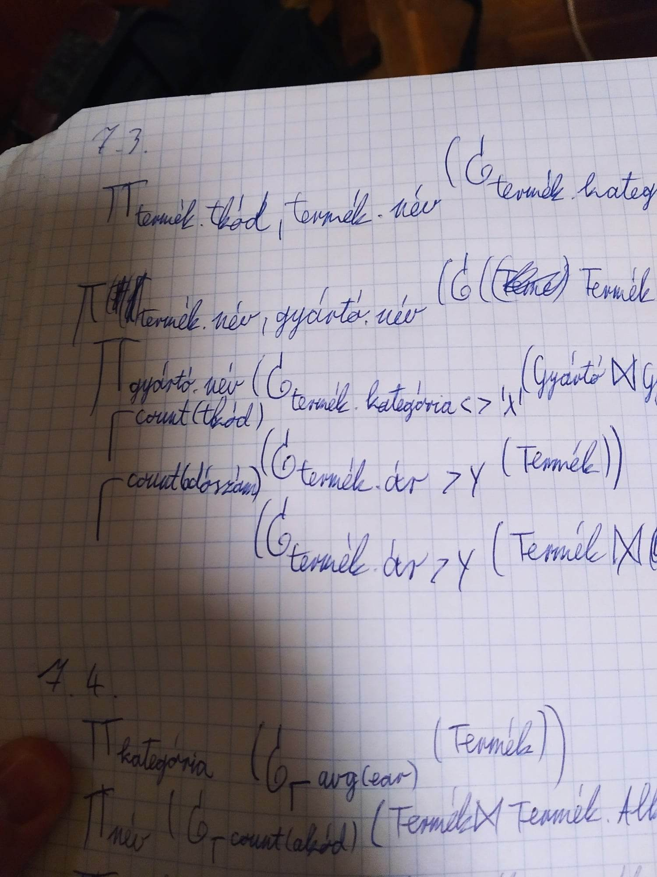

1. feladat Mentés: neptunkod_7.4.txt Adott az alábbi relációs adatbázis: CREATE TABLE gyarto (adoszam INT PRIMARY KEY, nev VARCHAR2(30) NOT NULL, varos VARCHAR2(200)); CREATE TABLE termek (tkod INT PRIMARY KEY, nev VARCHAR2(50) NOT NULL, ear INT CHECK (EAR > 0), kategória CHAR(10), gyarto INT REFERENCES GYARTO); CREATE TABLE alkatresz (akod INT PRIMARY KEY, nev VARCHAR2(50) NOT NULL); CREATE TABLE egysegek (aru INT REFERENCES termek, db INT CHECK (db > 0)) ; CREATE TABLE komponens (termek INT REFERENCES termek, alkatrész INT REFERENCES alkatrész); Adja meg az alábbi műveletek relációs algebrai alakját! - kategóriánként a termékek átlagára - termékenként az alkatrészek darabszáma (termékkód, darabszám) - termékenként az alkatrészek darabszáma (terméknév, darabszám) - az X nevű termékben szereplő alkatrészek listája - azon kategóriák, ahol a termékek átlagára nagyobb mint X

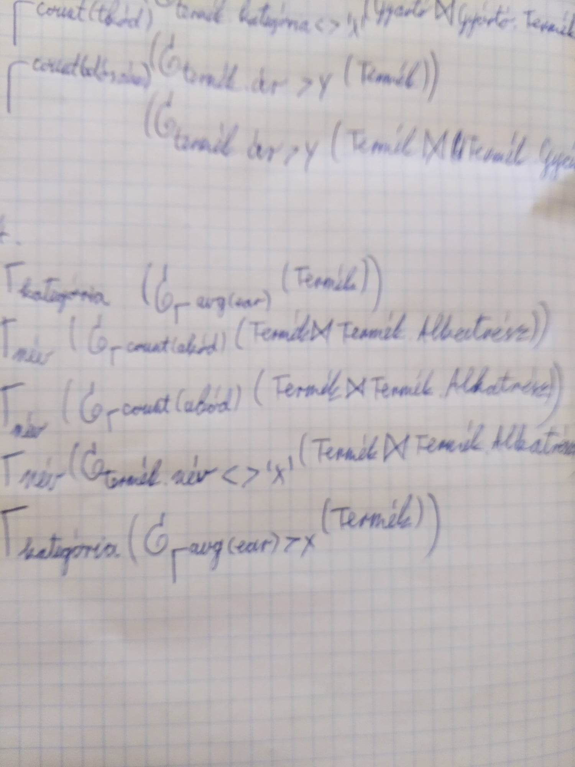

Javítva:

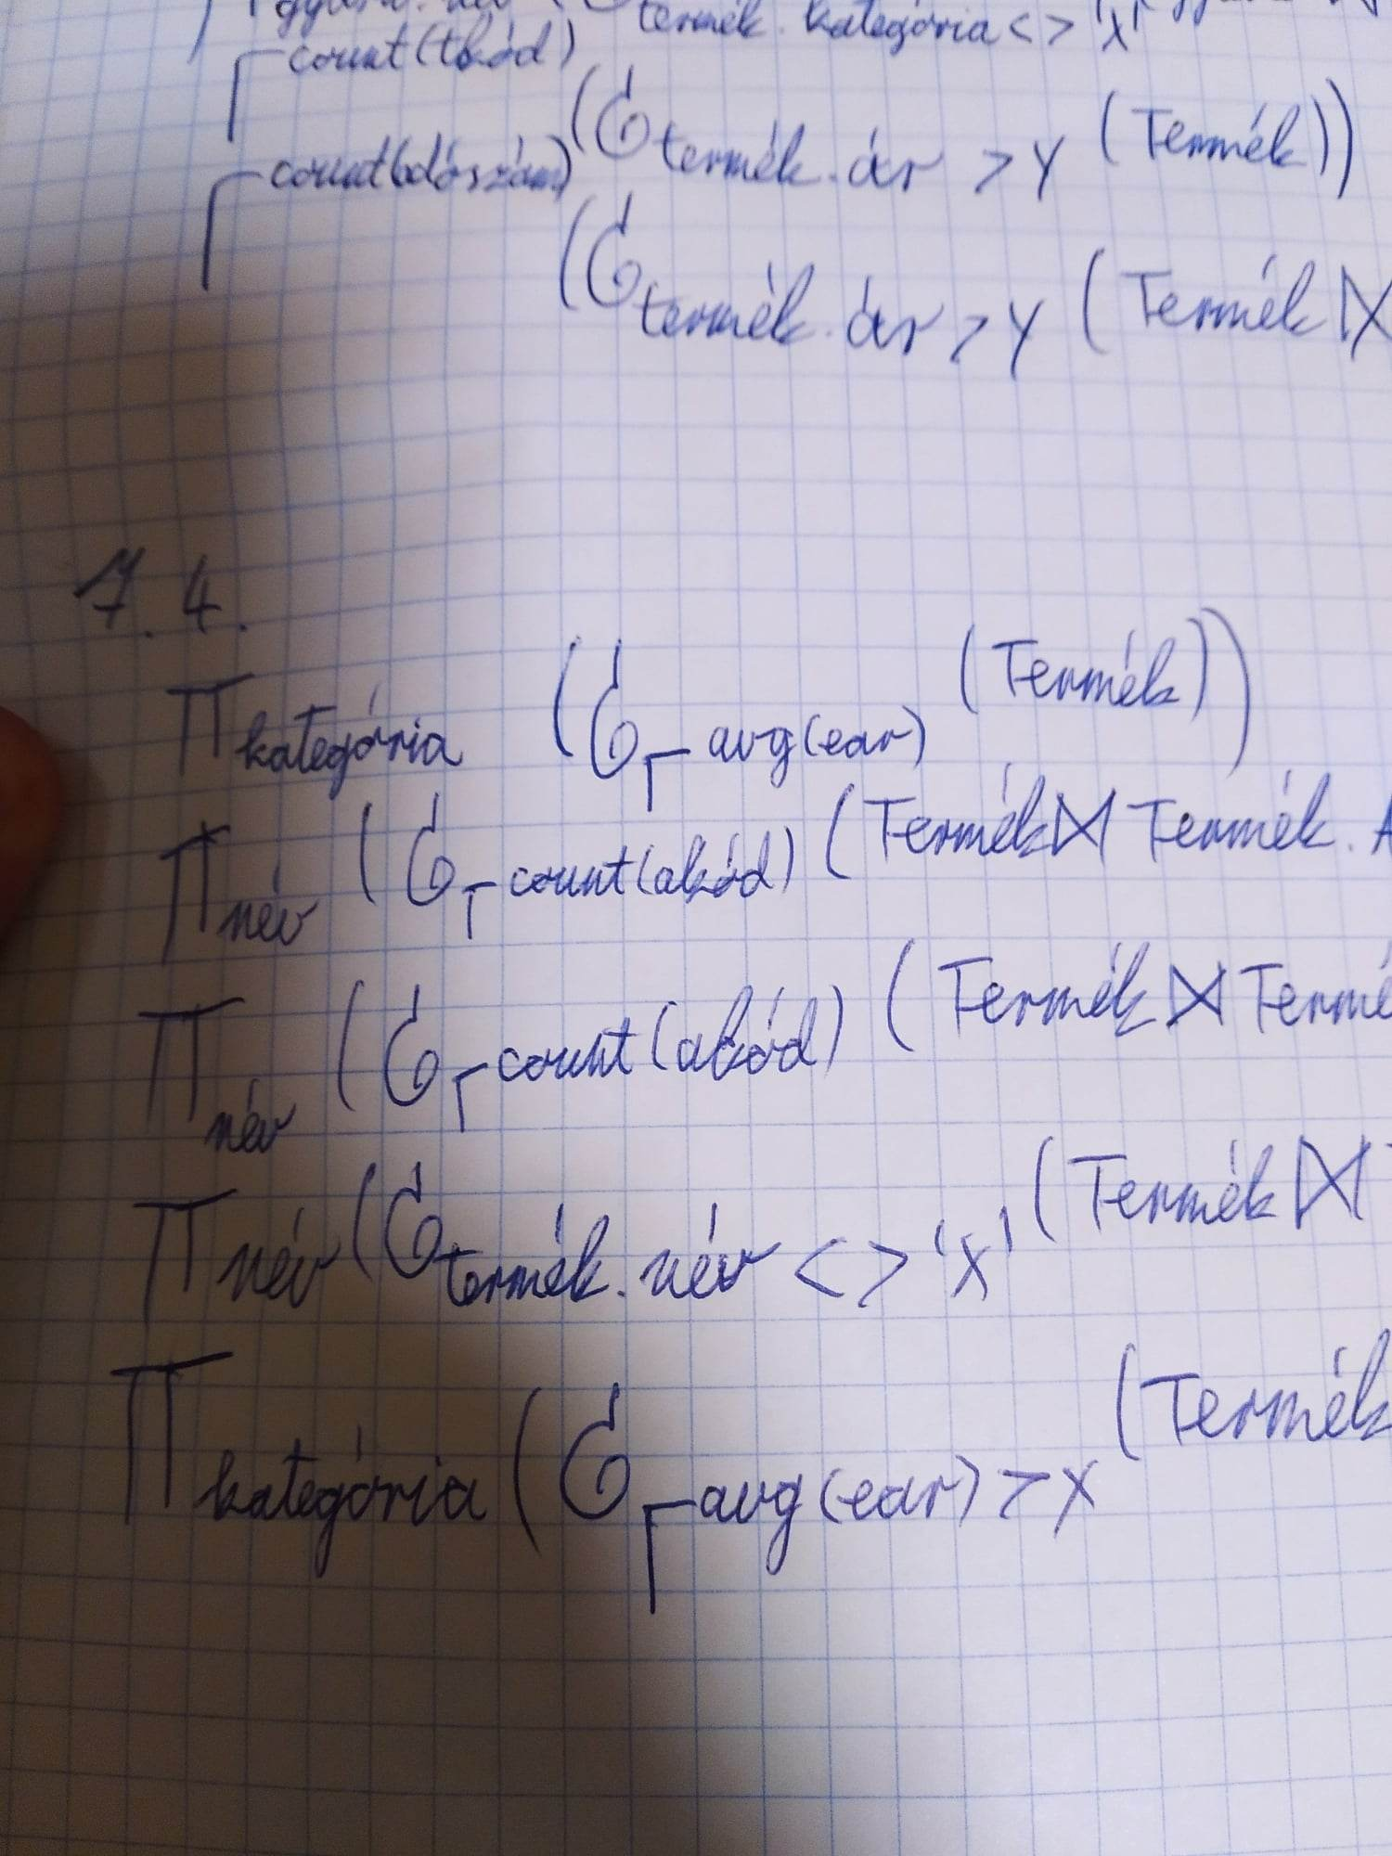

1. feladat Mentés: neptunkod_7.5.txt Adott az alábbi relációs adatbázis: CREATE TABLE tanfolyam (tkod INT, ar INT, tipus CHAR(30), megnevezes VARCHAR2(100), PRIMARY KEY (tkod)); CREATE TABLE resztvevo (tajszam CHAR(13), nev CHAR(30), lakcim VARCHAR2(100), PRIMARY KEY (tajszam)); CREATE TABLE befizetes (diak INT, kurzus INT, befizetes INT, FOREIGN KEY (diak) REFERENCES resztvevo, FOREIGN KEY (kurzus) REFERENCES (tanfolyam) Adja meg az alábbi műveletek relációs algebrai alakját. - a befizetések összege Ft-ban és Euróban - a befizetések összege résztvevőnként (név) egy adott tanfolyamra - mennyien vesznek részt az egyes tanfolyamokon - mennyien vesznek részt az egyes tanfolyamokon, a 0 érték is jelenjen meg - mely tanfolyamokra nem jelentkeztek még - a legtöbb jelentkezőt vonzó tanfolyam neve

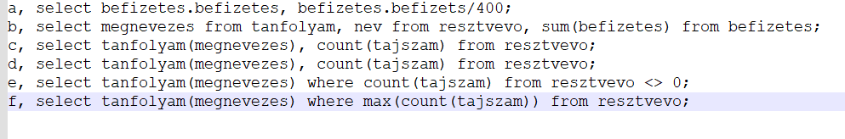

1. feladat Mentés: neptunkod_7.6.txt Adott az alábbi tábla: CREATE TABLE termekek (tkod INT PRIMARY KEY, nev VARCHAR2(50) NOT NULL, ear INT CHECK (EAR > 0), kategoria CHAR(20)); Végezze el az alábbi SQL műveleteket: - új rekord felvitele - az X-nél olcsóbb termékek törlése - az Y kategóriájú termékek árának csökkentése 10%-kal

a, insert into termekek values (1, 'időzítettbomba', 34523523, 'fegyver');

b, delete from termekek where ear < X;

c, update termekek set termekek.ear = termkek.ear*0,1 where termekek.kategoria <>'Y';

1. feladat Mentés: neptunkod_7.7.txt Adott az alábbi tábla: CREATE TABLE termekek (tkod INT PRIMARY KEY, nev VARCHAR2(50) NOT NULL, ear INT CHECK (EAR > 0), kategoria CHAR(20)); Végezze el az alábbi SQL műveleteket: - új szín mező felvitele a sémába - a termekek tábla megszüntetése - azon rekordok megszüntetése, ahol nincs kitöltve a kategória

a, alter table termekek add szin char(10);

b, drop table termekek;

c, delete from termekek where termekek.kategoria is null;